**Kết quả chụp kính hiển vi điện tử quét, phổ hồng ngoại FT- IR, đánh giá nhiệt vi sai của Phyto-Phospholipid Complexes (Phytosomes) của Rutin để ứng dụng qua da**

**KẾT QUẢ VÀ THẢO LUẬN**

**Kính hiển vi điện tử quét (SEM)**

Ảnh SEM cung cấp cái nhìn sâu sắc quan trọng về chất rắn nêu tính chất và hình thái bề mặt của dược chất và dược chất phức hợp. Trạng thái kết tinh cao của Rutin được hình dung trong ảnh SEM dưới dạng nhiều tinh thể hình que. Như là cấu trúc tinh thể đã được tìm thấy trong một số công thức (F4, F5) nhưng không có ở những công thức khác (F1, F2 và F3). Từ những kết quả này đã giả định rằng sự hình thành phức hợp phytosomes là không đầy đủ trong F4 (1:0,5) và F5 (1:0,75) vẫn còn dược chất tồn tại ở tinh thể hình que. Trong khi ở công thức F1 (0,5:1), F2 (0,75:1) và thuốc F3 (1:1) được chuyển đổi hoàn toàn thành phytosome nơi RN đã được PC bao bọc về mặt vật lý, mang lại bản chất vô định hình cho các phức hợp do đó các tinh thể hình que biến mất.

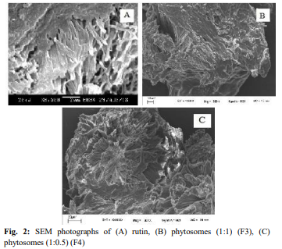

**Nghiên cứu FT-IR**

Rutin cho thấy sự hấp thụ IR (Hình 3) ở số sóng (cm-1) 3743-3228 (kéo dài O-H), 2936, 2900 (kéo dài -CH2), 1759 (nhóm -C=O), 1652, 1596 (-C=C), 1499 (vòng thơm), 1359, 1289 (C-O-C). Phổ IR của hỗn hợp vật chất RN và PC, phytosome có thể được thay thế bằng RN thuần túy. Điều này loại bỏ khả năng xảy ra bất kỳ sự không tương thích nào của các sự kết hợp. Hơn nữa, cũng có thể đọc rằng phức hợp RN-PC (phytosome) chỉ liên quan đến liên kết vật lý yếu. Những kết quả này rất phù hợp với những gì Freag et al., 2013 người báo cáo rằng một số tương tác vật lý yếu diễn ra giữa diosmin (-OH) và nhóm photphat phospholipid trong quá trình sự hình thành phức tạp.

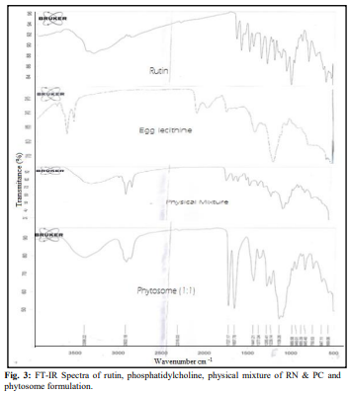

**Đánh giá nhiệt vi sai (DSC)**

Biểu đồ nhiệt DSC của PC cho thấy đỉnh thu nhiệt ở 150,4ºC, 172,7ºC và 180,8ºC. RN cho thấy đỉnh thu nhiệt rộng ở 175,6ºC. Hỗn hợp vật lý của PC và RN cho thấy đỉnh thu nhiệt lần lượt ở 149,57ºC và 174,89ºC, thấp hơn gần 1ºC so với các hợp chất đơn lẻ. Các đỉnh cho PC ở 172,7ºC và 180,8ºC không thể phát hiện được trong hỗn hợp vật lý. Biểu đồ nhiệt DSC của phytosomes cho hai đỉnh thu nhiệt ở 145,8ºC và 171,31ºC, ở mức tĩnh nhiệt độ thấp hơn hỗn hợp vật lý; cũng là đỉnh cho hợp chất đơn PC và RN biến mất. Đối với các khu phức hợp nhiệt độ chuyển pha thấp hơn nhiệt độ chuyển pha nhiệt độ của PC. Biểu đồ nhiệt cho thấy một số loại tương tác giữa PC và RN. Tương tác như vậy theo Xu et al., 2009 là do kết quả từ sự kết hợp của các liên kết hydro hoặc van der Lực Waals, nhưng sự tương tác không dẫn đến sự hình thành hợp chất mới. Sau khi kết hợp RN và PC thông qua liên kết yếu, chuỗi carbon-hydro trong phosphatidylcholine có thể quay và tự do bao bọc phân cực phân tử phospholipid các bộ phận mà dược chất được liên kết, làm cho trình tự giảm giữa các phospholipid, chuỗi hydrocacbon béo, tạo nên đỉnh thu nhiệt của phospholipid (ở 180,8ºC) biến mất và giảm nhiệt độ chuyển pha (Hình 4).

Người viết bài: Ths. Trịnh Thị Loan

Người duyệt bài: Ths. Nguyễn Thị Thùy Trang

Nguồn báo:

<https://japsonline.com/admin/php/uploads/1349_pdf.pdf>